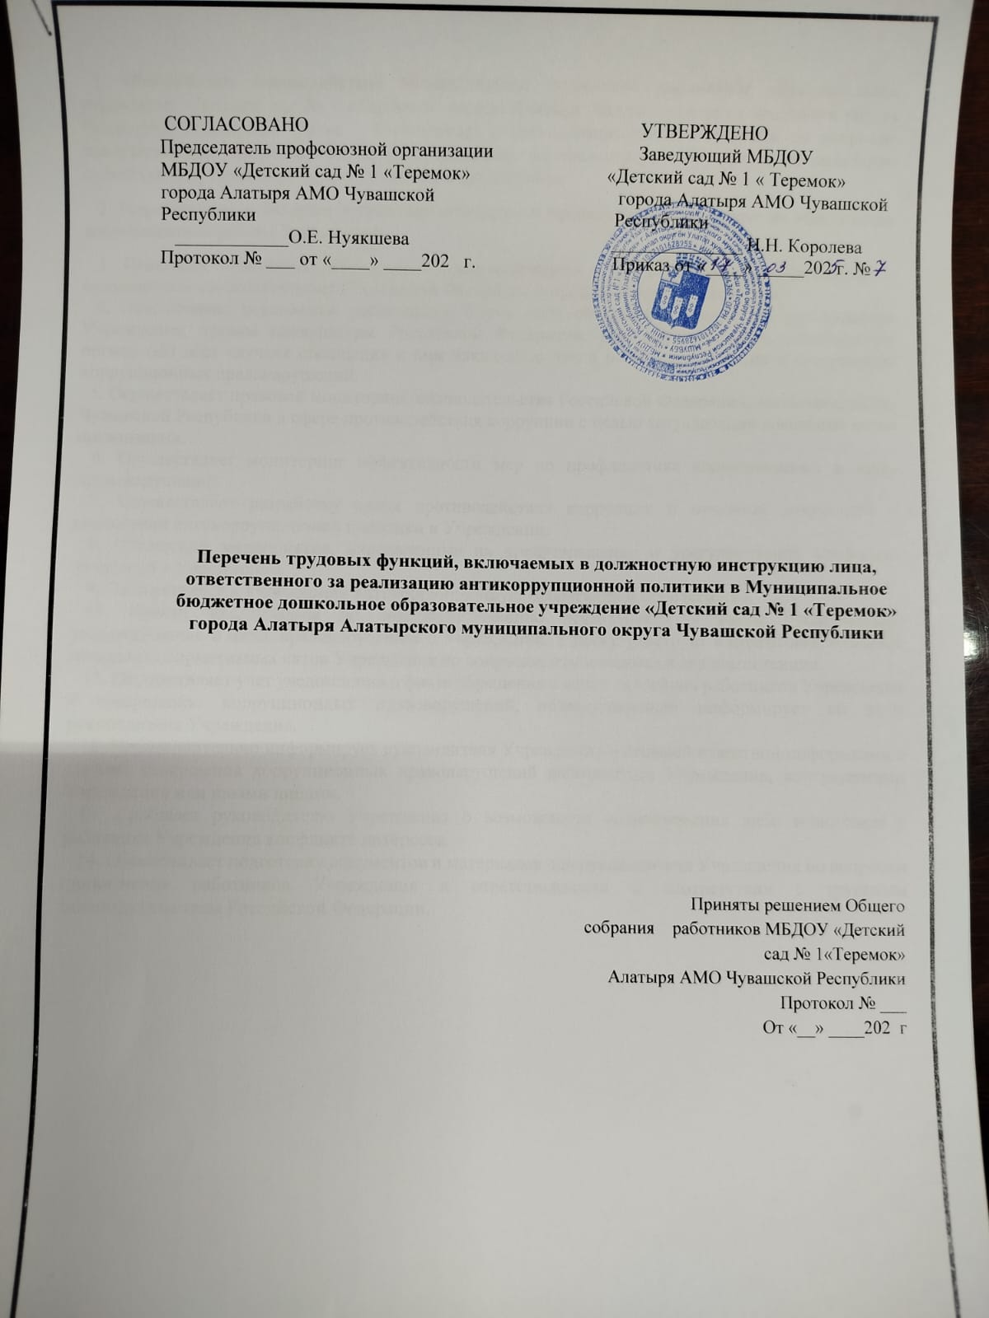

1. Обеспечивает взаимодействиеМуниципальное бюджетное дошкольное образовательное учреждение «Детский сад № 1 «Теремок» города Алатыря Алатырского муниципального округа Чувашской Республики(далее - Учреждение) с правоохранительными органами по вопросам реализации мер, направленных на предупреждение (профилактику) коррупции и на выявление субъектов коррупционных правонарушений в организации.

2. Разрабатывает и внедряет в практику стандарты и процедуры, направленные на обеспечение добросовестной работы Учреждения.

3. Оказывает работникам Учреждения консультативную помощь по вопросам, связанным с применением законодательства Российской Федерации о противодействии коррупции.

4. Обеспечивает реализацию работниками Учреждения обязанности уведомлять руководителя Учреждения, органы прокуратуры Российской Федерации, правоохранительные, следственные органы обо всех случаях обращения к ним каких-либо лиц в целях склонения их к совершению коррупционных правонарушений.

5. Осуществляет правовой мониторинг законодательства Российской Федерации, законодательства Чувашской Республики в сфере противодействия коррупции с целью актуализации локальных актов организации.

6. Осуществляет мониторинг эффективности мер по профилактике коррупционных и иных правонарушений.

7. Осуществляет разработку плана противодействия коррупции и отчетных документов о реализации антикоррупционной политики в Учреждении.

8. Организует мероприятия, направленные на предотвращение и урегулирование конфликта интересов в Учреждении.

9. Осуществляет в Учреждении антикоррупционную пропаганду и просвещение.

10. Вносит предложения по совершенствованию деятельности в сфере профилактики коррупционных и иных правонарушений в Учреждении, а также участвует в подготовке проектов локальных нормативных актов Учреждения по вопросам, относящимся к его компетенции.

11. Осуществляет учет уведомлений о факте обращения в целях склонения работников Учреждения к совершению коррупционных правонарушений, незамедлительно информирует об этом руководителя Учреждения.

12. Незамедлительно информирует руководителя Учреждения о ставшей известной информации о случаях совершения коррупционных правонарушений работниками Учреждения, контрагентами Учреждения или иными лицами.

13. Сообщает руководителю Учреждения о возможности возникновения либо возникшем у работника Учреждения конфликте интересов.

14. Обеспечивает подготовку документов и материалов для руководителя Учреждения по вопросам привлечения работников Учреждения к ответственности в соответствии с трудовым законодательством Российской Федерации.

Утверждаю:

Заведующий МБДОУ «Детский сад №1

«Теремок» г.Алатыря АМО ЧР

_________Королева Н.Н.

**План мероприятий по противодействию коррупции в Муниципальное бюджетное дошкольное образовательное учреждение «Детский сад № 1 «Теремок» города Алатыря Алатырского муниципального округа Чувашской Республики**

**на** *2025 год*

|  |  |  |  |
| --- | --- | --- | --- |
| **№ п/п** | **Наименование мероприятия** | **Срок исполнения (реализации мероприятия)** | **Ответственный**  **за реализацию мероприятия** |
|  | Разработка (актуализация  принятых) правовых актов учреждения по вопросам противодействия коррупции | в течение 30 дней с даты принятия (изменения)  соответствующего федерального и (или) республиканского законодательства в сфере противодействия коррупции |  |
|  | Проведение с принимаемыми работниками Учреждения обязательной разъяснительной работы по вопросам противодействия коррупции | в течение 5 дней с даты  трудоустройства гражданина в Учреждение |  |
|  | Проведение с работниками Учреждения регулярной разъяснительной работы по вопросам противодействия коррупции | не реже 1 раза в год |  |
|  | Проведение анализа  эффективности  использования средств республиканского бюджета Чувашской Республики при определении поставщиков (подрядчиков, исполнителей) на поставки товаров, выполнение  работ, оказание услуг для  нужд учреждения | 1 раз в квартал |  |
|  | Проведение заседаний комиссии по противодействию коррупции Учреждения | не реже 1 раз в год |  |
|  | Обеспечение своевременного размещения информации о проводимой работе Учреждения  в области противодействия коррупции в информационно-телекоммуникационной сети «Интернет» на официальном сайте Учреждения  (обеспечение наполнения и актуализации раздела по противодействию коррупции) | по мере необходимости |  |
|  | Осуществление  взаимодействия  с правоохранительными  органами  по фактам, связанным с проявлением коррупции | по мере необходимости |  |
|  | Проведение обучающих  мероприятий по вопросам профилактики и  противодействия  коррупции: совещаний,  семинаров, встреч, бесед | не реже 1 раза в полугодие |  |
|  | Подготовка отчета об  исполнении Плана мероприятий по противодействию коррупции в Учреждении | до 1 февраля года, следующего за отчетным |  |

Ответственный Грачева Л.А._____________